توضیحات پروژه DB  
جداول به صورت طراحی شده گرافیکی

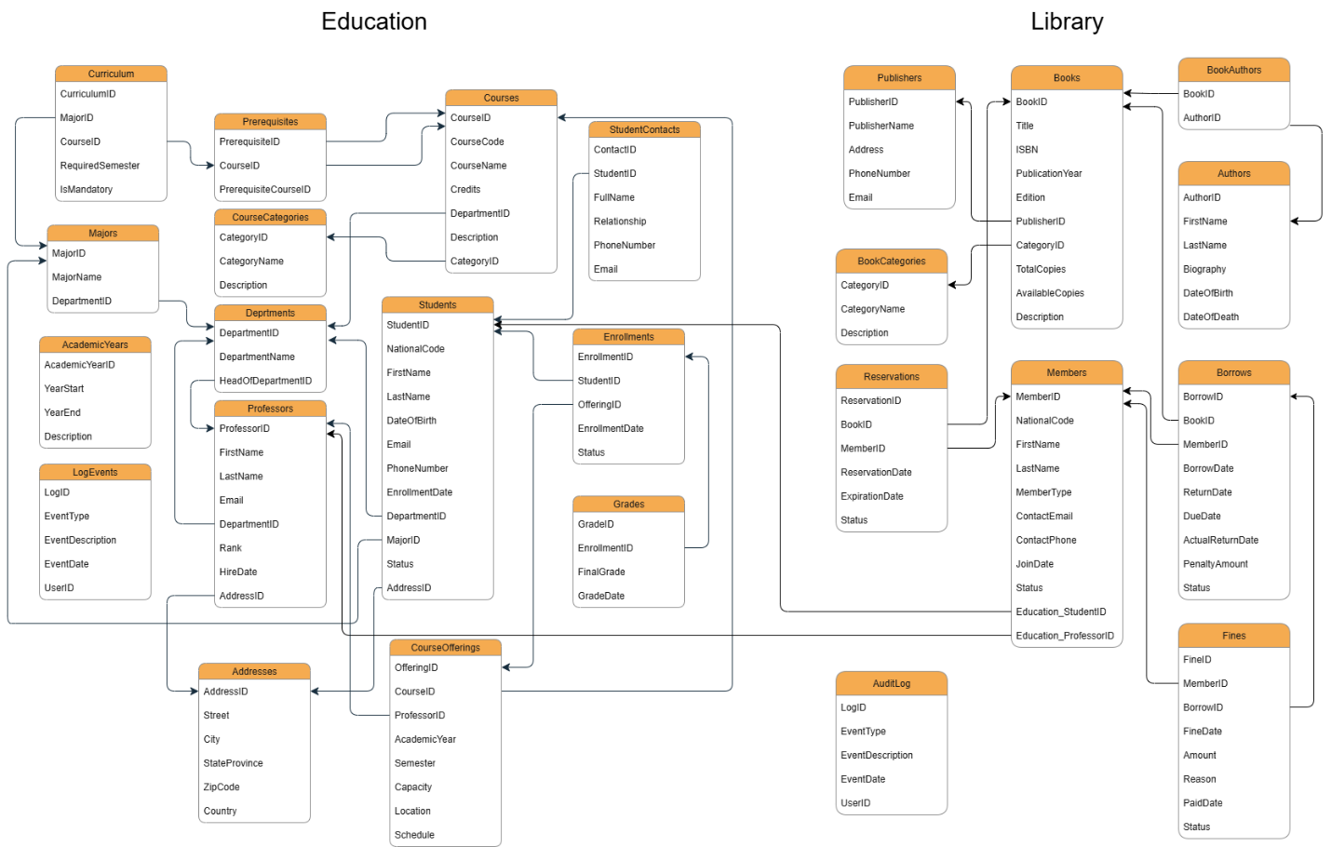  
این عکس به صورت عکس با کیفیت بیشتر در فایل های پروژه قابل مشاهده است

Education

Functions :

1 CalculateStudentGPA محاسبه معدل دانشجو

2 GetRemainingCredits به دست آوردن تعداد واحد باقی مانده از چارت درسی که هنوز برداشته نشده است.

3 fn_GetStudentSemesterStatus وضعیت ترم تحصیلی دانشجو را در سال تحصیلی مشخص در ترم مشخص به 4 سناریو تعیین میکند

اول Full-time در این سناریو بیش از 12 واحد در ترم تعیین شده توسط دانشجو برداشته شده است

دوم Part-time در این سناریو بین 0 تا 12 واحد در ترم تعیین شده توسط دانشجو برداشته شده است

سوم On Leave در این حالت وضعیت دانشجو فعال است ولی تعداد واحد اخذ شده 0 است چرا که نشان میدهد دانشجوی مورد نظر در ترم تعیین شده مرخصی گرفته است.

چهارم Not Enrolled / Other Status دانشجو یا وجود ندارد یا فعال نیست و یا برای ترم ثبت نام نکرده است.

Prosedure :

1 EnrollStudentInCourse این پراسیجر دانشجو را در یک درس به طور کامل ثبت نام میکند در حین ثبت نام ولید بودن کد ملی

درس ارائه شده ظرفیت داشته باشد و وجود داشته باشد

همچنین اجازه نمیدهد که ثبت نام 2 بار انجام شود و همچنین اختلال های زمانی را چک میکنید و همچنین پیش نیاز ها را بررسی میکند و همچنین در چارت دارسی باشد.

2 sp_AddStudent اضافه کردن دانشجو که در آن کد ملی و ایمیل تکراری نباشد و به همراه اضافه کردن لاگ

3 sp_UpdateStudentGrade ثبت یا بروزرسانی نمره نهایی دانشجو در یک درس خاص و بررسی اینکه دانشجو وجود داشته باشد، درس ارائه شده باشد و آن را برداشته باشد و برروز رسانی وضعیت درس (پاس شدن یا نشدن)

4 sp_AddCourseOffering اضافه کردن یک درس به دروس ارائه شده برای یک سال خاص و ترم خاص و بررسی میکند که آن درس و استادش وجود داشته باشد و همچنین تکراری بودن درس ارائه شده را هم بررسی میکند.

5 SuggestCoursesForStudent پراسیجری برای پیشنهاد درس به دانشجو که در آن دروس پاس شده دانشجو را بدست می آورد و سپس بر اساس چارت درسی دروس باقی مانده را پیشنهاد میدهد که همچنین اولویت اخذ ترم رو اثر میدهد و همچنین اجباری یا اختیاری بودن درس رو هم بررسی میکند

Trigger :

1 TR_Education_Students_ValidateNationalCode روی آپدیت جدول دانشجو صدا زده میشود و بررسی میکند که کد ملی دانشجو 10 رقم باشد، کاراکتر های مجازی داشته باشد و همه ارقام نمیتوانند تکراری باشد.

2 TR_Education_Grades_UpdateEnrollmentStatus روی آپدیت نمرات دانشجو صدا زده میشود در دروس ثبت نام شده وضعیت نمره نهایی درس دانشجو را بر اساس نمره وارده مشخص میکند ( قبول یا مردود )

3 TR_Education_Enrollments_LogEnrollment زمانی که جدول ثبت نامی ها تغییر پیدا میکند لاگ اضافه میکند

4 trg_PreventDirectEnrollmentOutsideSP جلوگیری از اضافه کردن دیتای مستقیم به جدول Enrollments و مجبور کردن به استفاده از پراسیجر مخصوص آن که در بالا توضیح داده شده است

5 trg_DeactivateLibraryMemberOnStudentStatusChange هنگامی که یک دانشجو وضعیت تحصیلیش به اخراج شده یا انصراف داده شده تغییر پیدا میکند حساب کاربریش را در کتابخانه غیرفعال میشود

Library

Functions :

1 GetTopBorrowedBooks این تابع کتاب های معروفی که بیشترین تعداد بار رزرو شده اند را بر اساس ورودی که تعداد کتاب های معروف را میگوید نشان میدهد

2 GetMemberOverdueBooks افرادی که کتابی دارند که تاریخ برگشت آن گذشته به تعداد هر روزی که آن میگذرد به جریمیشان به مقدار تعیین اضافه میکند

3 SearchBooks برای کتاب ها جست جو انجام میدهد که در آن میتوان از اتریبیوت های مختلف برای سرچ استفاده کرد به هر تعدادی که نیاز داریم که میتواند تعداد آن متغیر باشد

Prosedure :

1 AddBook اضافه کردن کتاب که چک میکند تعداد کپی های کتاب کمتر از 1 عدد نباشد، منتشر کننده ولید باشد، دسته بندی کتاب ولید باشد و نویسنده ولید باشد و اضافه کردن لاگ

2 RegisterMember اضافه کردن عضو به کتاب خانه که اگر عضوی از آموزش باشد میتواند کد دانشجویی یا استادی داشته باشد

3 BorrowBook امانت دادن کتاب که چک میکند در دسترس باشد، عضو وجود داشته باشد، کتاب وجود داشته باشد و یک گزارش تهیه میکند و لاگ اضافه میکند

4 ReturnBook کتاب را تحویل میگیرد و اطلاعات آن را آپیدیت میکند از قبیل در دسترس بودن و کپی های موجود و در پراسیجر بعدی مورد استفاده قرار میگیرد

5 SuggestBooksForMember طبق الگوریتم گفته شده در داک پروژه کتاب به عضوی مشخص که ماکسیمم 3 کتاب است پیشنهاد میدهد.

Trigger :

1 trg_Education_Students_CreateLibraryMember هر دانشجویی که در آموزش اضافه میشود را به کتابخانه عضو میکند

2 trg_Library_PreventRenewalIfReserved از ایجاد رزرو جدید برای یک کتاب که قبلا رزرو شده باشد جلوگیری میکند

3 trg_Library_PreventBorrowIfBookUnavailable اگر کتابی در دسترس نباشد از رزرو آن جلوگیری میکند